**电路/系统测试：**

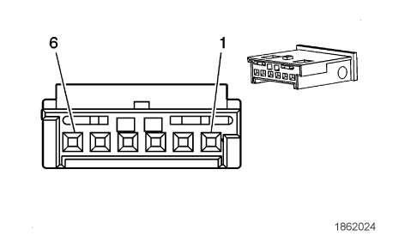

1. 将点火开关置于ON位置，检查并确认不存在DTCC071042或C07105A。

如果两个故障诊断码中存在任一个，执行“方向盘转角传感器对中”。

2. 将点火开关置于OFF位置，断开方向盘转角传感器。

3. 测试搭铁电路端子6和搭铁之间的电阻是否小于5欧。

如果大于规定值，测试搭铁电路是否开路/电阻过大。

4. 将点火开关置于ON位置，测试12伏参考电压电路端子5和搭铁之间的电压是否高于11伏。

如果低于规定范围，测试12伏参考电压电路是否对搭铁短路或开路/电阻过大。如果电路测试正常，更换K17电子制动控制模块。

5. 如果所有电路测试正常，更换方向盘转角传感器，并确认未再次设置故障诊断码。

如果重设故障诊断码，更换K17电子制动控制模块。